Информация к проекту решения по заявлению:
1.7. Зинченко П. М., Зинченко О. М.
Земельный участок: кадастровый номер 54:35:062550:39;
местоположение: , обл.Новосибирская, г.Новосибирск; ул. Природная
Ленинский район
площадь 598 кв.м.;(планшет 7264).
Зонирование: Зона застройки индивидуальными жилыми домами (Ж-6)
Заявленные требования: в части уменьшения минимального отступа от границ земельного участка с 3 м до 1,7 м с северной стороны в габаритах объекта капитального строительства.
Обоснование согласно заявлению: в связи с необходимостью соблюдения линии регулирования застройки, учитывая фактическое местоположение объекта капитального строительства
Планируется: завершение строительства индивидуального жилого дома

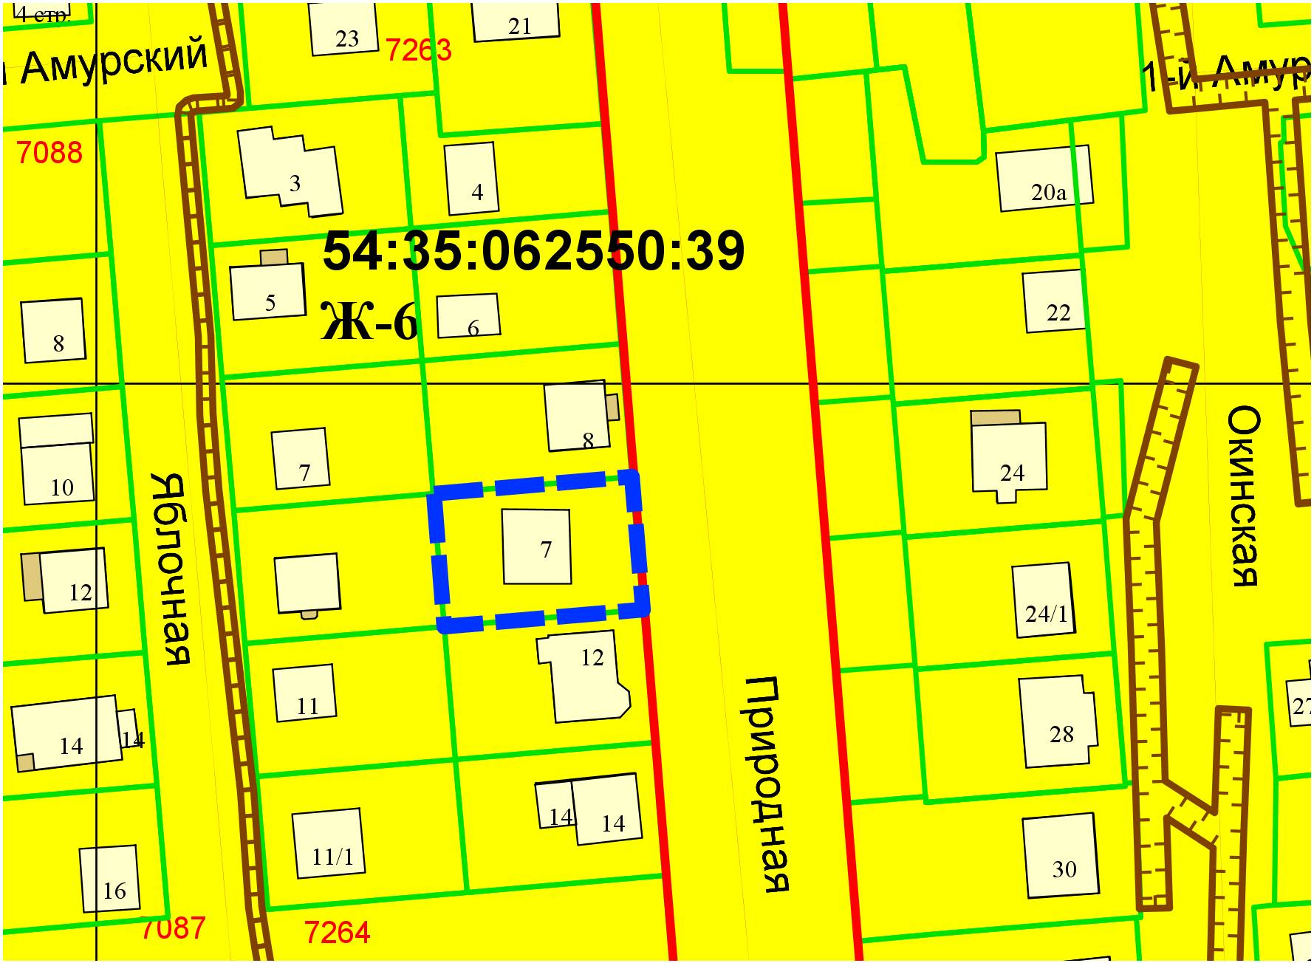
1,7м

